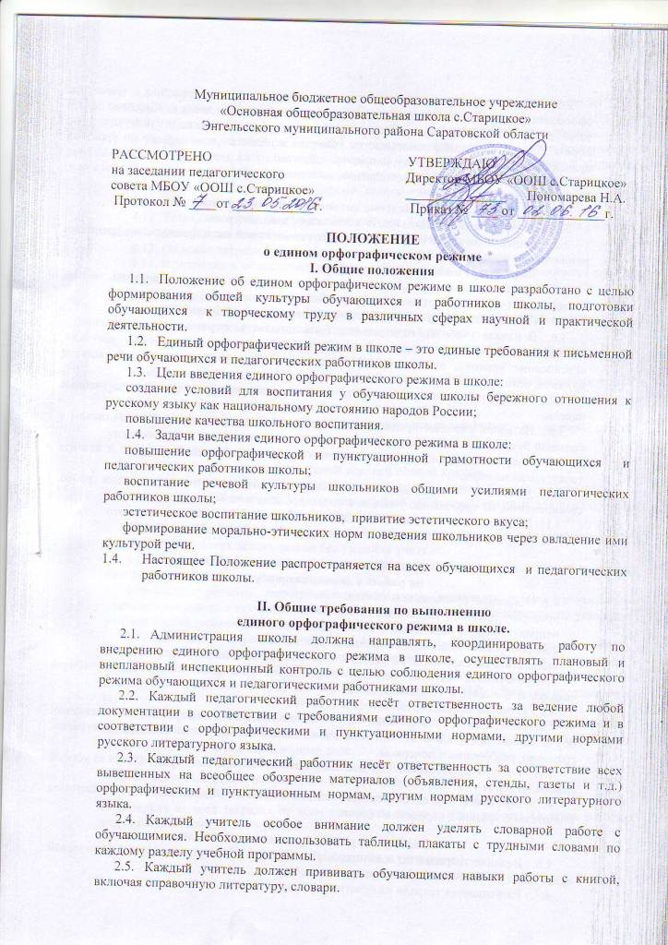
.

2.6.Каждый учитель особое внимание должен уделять словарной работе с обучающимися. Необходимо использовать таблицы, плакаты с трудными словами по каждому разделу учебной программы.
2.7.Каждый учитель должен прививать обучающимся навыки работы с книгой, включая справочную литературу, словари.
2.8.Учитель-предметник несёт ответственность за правильное, грамотное оформление классной доски к уроку и во время урока. Записи на доске необходимо делать чётко, аккуратно, разборчивым почерком, соблюдая орфографические и пунктуационные нормы. Домашнее задание записывается учителем в обязательном порядке до урока на правой стороне доски по образцу, например: «Дом.зад.: § 15, упр. № 57.», «Дом.зад.: стр. 64, отв. на вопр. 1-5.», «Дом.зад.: написать сочинение.», «Дом.зад.: составить план.» т.д.

III. Ведение дневников обучающимися
  - Обучающиеся обязаны иметь дневники на каждом уроке.
  - Записи в дневнике необходимо делать только синей пастой, аккуратно, грамотно, разборчивым почерком.
  - Запрещается использовать корректор.
  - Дневник должен иметь эстетический вид, не должен содержать рисунки, записи, наклейки, аппликации, не относящиеся к учебному процессу.
  - Обложка дневника должна быть подписана согласно образцу.
  - В начале учебного года должны быть заполнены первые страницы дневника: «Сведения об обучающемся», «Сведения об учителях», «Расписание занятий», «Расписание уроков», «Расписание факультативов, дополнительных занятий, занятий кружков, секций».
  - Расписание уроков должно быть заполнено на текущую и следующую учебные недели.
  - Названия учебных предметов на страницах дневника должны быть написаны с большой буквы, названия месяцев – с маленькой.
  - Сокращения слов необходимо делать на последней согласной букве и ставить точку, согласно образцу.
  - Домашние задания должны записываться обучающимися на каждом уроке, своевременно, по требованию учителя, в полном объёме и по всем предметам.
  - Запись домашнего задания необходимо оформлять согласно образцу.
  - Запрещается выставление отметок в дневники самими обучающимися.

IV.Требования к педагогическим работникам
по работе с дневниками обучающихся
  - Классный руководитель обязан:
проверять дневники обучающихся еженедельно;
исправлять орфографические и пунктуационные ошибки;
контролировать ведение дневников обучающимися;
выставлять своевременно текущие, триместровые, годовые отметки;
контролировать наличие подписи родителей обучающихся за каждую учебную неделю, за триместр и годовые отметки.
  - Отметка за ведение дневника не ставится.
  - Классным руководителям и учителям–предметникам записи в дневниках обучающихся, включая отметки, необходимо делать только синей пастой, аккуратно, грамотно, разборчивым почерком.
  - Учителя-предметники обязаны сами выставлять отметки обучающимся за устные ответы на уроке.
  - Замечания обучающимся для сведения родителей должны быть написаны обязательно кратко, в корректной форме.

V. Ведение тетрадей обучающимися школы.
  - Ведение тетрадей по всем предметам является обязательным (кроме физической культуры и изобразительного искусства).
  - Разрешаются тетради на печатной основе.
  - Обучающиеся должны использовать стандартные тетради, состоящие из 12-18 листов. Общие тетради могут использоваться с 5-го класса.
  - Количество тетрадей для всех видов работ определяет учитель-предметник.
  - Для контрольных работ, работ по развитию речи, лабораторных и практических работ заводятся отдельные тетради, которые находятся у учителя в кабинете и выдаются обучающимся только для выполнения соответствующей работы и работы над ошибками.
  - Записи в тетрадях необходимо делать синей пастой, аккуратно, грамотно, разборчивым почерком.
  - Тетради должны иметь эстетический вид. Тетради не должны содержать рисунки, записи, наклейки, аппликации, не относящиеся к предмету.
  - Обложка тетради должна быть подписана согласно образцу.
  - В тетрадях в обязательном порядке указываются: дата; где выполняется работа; тема урока согласно образцу.
  - В тетрадях по русскому языку :
число и месяц выполнения работы записываются словами в именительном падеже;
на отдельной строке указывается, где выполняется работа;
в классной работе указывается тема урока;
пропускать строчки в работе запрещается;
необходимо пропускать 2 строчки между разными работами для отделения одной работы от другой и для выставления отметки за работу.
  - В тетрадях по математике :
дата выполнения работы записывается арабскими цифрами; на первой строке указывается, где выполняется работа;
на второй строке указывается тема урока;
записи необходимо начинать с самой верхней полной клетки;
между разными заданиями необходимо пропускать 2 клетки;
между разными работами для отделения одной работы от другой и для выставления отметки за работу необходимо пропускать 4 клетки.
  - В тетрадях по любому предмету обязательны поля с внешней стороны. Запрещается на полях делать записи без указания учителя.
  - Текст в тетрадях должен быть разделён на смысловые абзацы. В начале абзаца необходимо соблюдать «красную строку».
  - Схемы, рисунки, подчёркивания необходимо выполнять только по указанию учителя. Обязательно аккуратно, с помощью линейки, простым карандашом; по указанию учителя пастой любого цвета, кроме красного.
  - Исправлять орфографическую ошибку необходимо следующим образом: неверно написанную букву зачёркивать косой линией сверху вниз справа налево; часть слова, слово (а), предложение (я) зачёркивать тонкой горизонтальной линией; вместо зачёркнутого написать наверху над строчкой верную букву (ы), слово (а), предложение (я).
  - Исправлять пунктуационную ошибку необходимо следующим образом: неверно написанный пунктуационный знак зачёркивать косой линией сверху вниз справа налево, вместо зачёркнутого написать верный знак.
  - Запрещается заключать неверные написания в скобки.
  - Запрещается для исправления использовать корректор.
  - Работа над ошибками с целью предупреждения повторения аналогичных ошибок обязательна во всех тетрадях по всем предметам после каждой работы. Порядок работы над ошибками определяет учитель

- Требования к учителям
по работе с тетрадями обучающихся
  - Каждый учитель обязан проверять тетради обучающихся, исправляя орфографические и пунктуационные ошибки или указывая на них (контрольные работы).
  - Подчёркивание и исправление ошибок производится учителем только красной пастой.
  - Запрещается при проверке использовать ручку с синей пастой, карандаш, корректор.
  - При проверке контрольных работ учитель подчёркивает ошибки, в 1-4 классах зачеркивает и исправляет.
  - Каждый учитель обязан требовать от обучающихся выполнения работы над ошибками после каждой работы. Отметки за работу над ошибками выставляются в классный журнал по усмотрению учителя с учётом значимости и объёма работы. Отметки «2» за работу над ошибками в классный журнал не выставляются.
  - Все контрольные работы обязательно оцениваются. Все отметки за контрольную работу, контрольное изложение, контрольное сочинение, включая отметки «2», выставляются в классный журнал.
  - Все самостоятельные, проверочные работы обязательно проверяются и оцениваются. По усмотрению учителя отметки «2» могут быть не выставлены в классный журнал.
  - Классные и домашние письменные работы оцениваются. Отметки в классный журнал ставятся за наиболее значимые работы по усмотрению учителя.
  - При оценивании работ учитель руководствуется нормами оценки учебных достижений обучающихся по предмету.
- Периодичность и сроки проверки
тетрадей обучающихся
  - Периодичность и сроки проверки тетрадей должны быть оптимальными для эффективной организации процесса обучения.
  - Начальные классы: тетради проверяются ежедневно у всех обучающихся по всем предметам.
  - Русский язык, математика, иностранные языки:
в 5-х классах и в 6-х классах (I-е полугодие) после каждого урока у всех обучающихся;
в 6-х классах (II-е полугодие) два раза в неделю у всех обучающихся;
в 7-х классах два раза в неделю у всех обучающихся;
в 8-х и 9-х классах после каждого урока выборочно, но с таким расчётом, чтобы раз в неделю тетради всех обучающихся были проверены, наиболее значимые работы по своей важности проверяются у всех учеников;
  - Остальные предметы: не реже одного раза в месяц.
  - Тетради для контрольных, творческих работ, по развитию речи (5-е – 9-е классы):
контрольные работы, диктанты – проверяются и возвращаются обучающимся к следующему уроку;
изложения и сочинения - проверяются и возвращаются обучающимся не позднее чем через семь - десять дней.
- Требования к педагогическим работникам
по заполнению классных журналов
  - Классный журнал должен быть подписан согласно образцу.
  - Журнал должен заполняться классным руководителем и учителями-предметниками в строгом соответствии с Указаниями к ведению классного журнала (стр.1 классного журнала).
  - Все записи должны вестись синей пастой, чётко, аккуратно, грамотно, разборчивым почерком.
  - Запрещается использовать карандаш и корректор.
  - Запрещается заклеивать информацию.
  - В Оглавлении записываются названия учебных предметов, изучающихся в данном классе, в соответствии с учебным планом школы с указанием начальных страниц.
  - Названия предметов пишутся с большой буквы, включая Оглавление и Сводную ведомость учёта успеваемости.
  - Фамилия, имя, отчество учителя пишутся полностью.
  - В графе «Список обучающиеся» в алфавитном порядке указываются фамилии и полные имена обучающиеся.
  - Учителя-предметники обязаны заполнять журнал своевременно, в строгом соответствии с календарно-тематическим планированием на текущий учебный год.
  - Запрещается делать исправления.
  - На левой стороне журнала записываются месяц и число проведённого урока. Если в один день проведено два, три урока, число прописывается соответственно два, три раза.
  - На правой стороне журнала прописывается дата (например: 09.09.) и тема урока в соответствии с календарно-тематическим планированием. Для записи одного урока отводится одна строка.
  - Числа и даты на правой и на левой сторонах журнала должны совпадать.
  - Учителя обязаны в системе осуществлять текущий контроль.
  - Отметки за контрольные работы, срезы, зачёты выставляются своевременно, всем обучающимся, в колонку записи числа проведения работы.
  - Запрещается выставлять отметки через запятую.
  - Запрещается использовать для оценивания обучающиеся «минусы» и «плюсы».
  - Запрещается ставить точки вместо отметок.
  - Необходимо на каждом уроке отмечать буквой «н» отсутствующих на уроке обучающиеся.
  - Запрещается в одной клетке ставить «н» (отсутствие на уроке) и отметку.
  - Опоздания учеников на урок в журнале не отмечаются.
  - В случае замены основного учителя (больничный лист, командировка, др.) другим учителем записи урока(ов) в классный журнал делает учитель, производящий замену урока(ов), в соответствии с календарно-тематическим планированием основного учителя.

- Требования к классным руководителям
по заполнению личных карт обучающиеся
  - Личные карты обучающегося ведутся классными руководителями.
  - Записи необходимо делать , синей пастой, чётко, аккуратно, грамотно, разборчивым почерком.
  - Все записи должны быть достоверны: полные фамилия, имя, отчество ребёнка; дата рождения; номер свидетельства о рождении; полные фамилии, имена, отчества родителей ребёнка; где воспитывался до поступления в 1-й класс; домашний адрес ребёнка; сведения об успеваемости, изучении факультативных курсов; награды и поощрения.
  - Сведения о домашнем адресе записываются по образцу, например: с. Старицкое, ул. Комсомольская, дом 48, кв. 55. Необходимо указать домашний телефон ребёнка. В случае изменения домашнего адреса, телефона, классный руководитель обязан своевременно сделать новую запись, зачеркнув одной горизонтальной чертой предыдущую.
  - Названия учебных предметов должны соответствовать учебному плану школы на текущий учебный год.
  - Все исправленные отметки должны быть заверены классным руководителем и директором школы (печать обязательна). Ошибочно поставленная отметка должна быть зачёркнута чертой сверху вниз справа налево, затем рядом записана верная отметка с расшифровкой, сделана запись на этой странице после всех имеющихся записей, например: «2006 г. За 8-й класс отметка по географии - 4 («хорошо»)», подпись классного руководителя и дата.
  - В личную карту обучающегося записываются: награждение обучающегося Почётной грамотой школы, похвальным листом «За отличные успехи в учении», аттестатом об основном общем образовании особого образца, похвальной грамотой «За особые успехи в изучении отдельных предметов», серебряной, золотой медалью «За особые успехи в учении».
  - В личной карте обучающегося должны быть следующие документы: заявления родителей ребёнка о принятии в школу, заявление о согласии родителей на обработку персональных данных, о принятии в 10-й класс; заверенная копия свидетельства о рождении ребёнка, заверенная копия паспорта.
  - В личных картах должны находиться договоры об отношениях школы с родителями обучающиеся, которые подписываются директором школы и родителями ежегодно.

- Требования к рефератам обучающихся
  - Реферат – это творческая работа, самостоятельное исследование обучающегося по конкретной теме, по определенной проблеме на основе глубокого изучения научной, научно-популярной литературы, других видов источников.
  - Реферат должен иметь следующую структуру: титульный лист; оглавление с указанием названия и начальных страниц глав (разделов); введение; основная часть; заключение; список использованных источников и литературы; приложения (документы, иллюстрации, таблицы, схемы и др.).
  - Введение должно содержать обоснование выбора темы, её актуальность, значимость в настоящем и будущем, подходы к решению проблемы, наличие противоречивых точек зрения на проблему, личные мотивы и обстоятельства интереса к теме, цели и задачи работы.
  - Основная часть - это изложение материала по главам, (разделам), каждая из которых раскрывает свою проблему или разные стороны одной проблемы. Каждая глава (раздел) должна быть озаглавлена. Основная часть должна содержать критический обзор источников; собственные версии, оценки автора реферата.
  - Заключение - это выводы по результатам исследования. Заключение должно быть чётким, кратким, вытекающим из содержания основной части. Должно содержать собственную позицию автора работы и значимость работы для автора, практическую значимость реферата. Заключение не должно по объёму превышать введения.
  - Объём реферата, как правило, не должен превышать 10 страниц компьютерного набора. Приложения в расчёт страниц не входят.
  - Текст реферата должен быть набран в текстовом редакторе Microsoft Word шрифтом Times New Roman, 14 размера, через одинарный междустрочный интервал. Напечатан на бумаге стандартной формы: лист 4 А. Поля страницы: левое – 3 см, правое - 1,5 см, верхнее и нижнее – 2 cм. Абзац должен равняться четырём знакам (1,25 см).
  - Нумерация страниц должна быть сквозной, включая список используемой литературы и все приложения. Страницы нумеруются арабскими цифрами в правом нижнем углу или сверху в центре листа без точки. Первой страницей является титульный лист, но на нём номер страницы не ставится.
  - Титульный лист должен быть оформлен согласно образцу и содержать следующие сведения: полное название школы; название учебного предмета; тема реферата; фамилия, имя, отчество, класс автора реферата; фамилия, имя, отчество (инициалы) научного руководителя или учителя, который проверил реферат (экзаменационный реферат); место и год написания реферата.
  - Оглавление должно быть оформлено согласно образцу.
  - Заголовки глав (разделов) основной части реферата пишутся с большой буквы, располагаются в середине строки, не подчёркиваются. Допускается выделение жирным шрифтом. Точки в конце не ставятся. Если заголовок включает несколько предложений, они разделяются точками. Переносы слов в заголовках не допускаются.
  - Каждая структурная часть реферата (введение, основная часть, заключение и т.д.) должна начинаться с новой страницы. Каждое приложение помещается на новой странице.
  - Расстояние между названием главы (раздела) и последующим текстом должно быть равно двум междустрочным интервалам.
  - В тексте реферата инициалы авторов указываются перед фамилиями.
  - Все таблицы, если их несколько, нумеруются арабскими цифрами в пределах всего текста. При оформлении таблиц слово таблица пишется слева, указывается порядковый номер таблицы без значка № перед цифрой, точка не ставится. Если в тексте одна таблица, то номер не ставится и слово таблица не пишется. Таблицы снабжают тематическими заголовками, которые располагают посередине страницы и пишут с прописной буквы без точки на конце.
  - Все иллюстрации (чертежи, графики, схемы, диаграммы, фотоснимки, рисунки и т.д.) должны быть пронумерованы арабскими цифрами. Нумерация должна быть сквозной. Если иллюстрация единственная, то она не нумеруется. Иллюстрация должна иметь название, которое помещается под иллюстрацией. При оформлении рисунков и схем слова рисунок и схема пишутся под ними и выделяются курсивом.
  - Цитаты обязательно заключаются в кавычки и приводятся в грамматической форме источника с сохранением особенностей авторского написания, включая авторские знаки. При цитировании текста с опусканием одного или нескольких слов или предложений вместо изъятых (упущенных) слов, предложений ставится многоточие.
  - Цитаты, факты, иллюстрации, приведённые в тексте, должны сопровождаться сносками (ссылками) на источник. Сноски (ссылки) оформляются согласно образцу. Ссылка может быть в нижней части страницы под основным текстом под соответствующим порядковым номером (выходные данные источника, номер тома, части и т.п., страницы) или в тексте работы после приведённой цитаты в скобках. Если делается ссылка на произведение из библиографического списка, в квадратных скобках указывается номер ссылки, соответствующий номеру произведения из библиографического списка, и страница(ы).
  - Список использованных источников и литературы составляется в алфавитном порядке по фамилиям авторов или по заглавиям книг согласно образцу. При оформлении списка рекомендуется придерживаться следующего порядка: источники (нормативно-правовые акты, например: законы, указы, манифесты, другие правительственные акты, постановления, приказы, международные договоры, меморандумы; архивные материалы), литература (монографии, книги, брошюры, периодические издания), интернет-сайты. Сначала источники и литература на русском языке, затем – на иностранных языках. Описание книги начинается с фамилии автора, если книга имеет авторов не более трёх. Если книга написана четырьмя и более авторами, описание книги даётся на заглавие (монографии, сборники статей и др.). При наличии нескольких работ одного автора их названия располагаются по годам изданий.
  - Каждое приложение к реферату начинается с нового листа, нумеруется. Страницы, на которых даны приложения, продолжают общую нумерацию текста, но в общий объём реферата не включаются.
  - Листы реферата должны быть скреплены. Допускается брошюровка, скрепление скоросшивателем, использование папок с файлами.

Образец оформления подписи обложки дневника

Дневник
ученицы 8 класса
МБОУ «ООШ с.Старицкое»

Ивановой Марии.

Образец заполнения дневника (учебные предметы)

Русск. яз. ОЗОЖ. Информ. Обществ. ОБЖ
Литер. Краевед. Экология. Геогр. Химия
Англ. яз. История Матем. Физ-ра Изобр. иск.

Образец заполнения дневника
(запись домашнего задания)

§ 15, упр. № 57. Стр. 64, отв. на вопр. Стр. 75, № 45, 46, 47.

Образец оформления подписи обложки тетради

Тетрадь Тетрадь
для работ для контрольных работ
по русскому языку по русскому языку
ученицы 8 класса ученицы 8 класса
МБОУ «ООШ с.Старицкое» МБОУ «ООШ с.Старицкое»
Ивановой Марии Сидорова Ивана

